# 目录

1 目录 1

2 系统概述 1

3 技术实现方案 2

3.1 功能架构 2

3.2 地图编辑系统架构 2

3.3 栅格瓦片系统架构 3

3.3.1 请求栅格瓦片时序图 4

3.3.2 地图编辑数据与瓦片数据同步流程 5

3.4 导航系统 5

3.4.1 地图编辑数据与导航数据同步流程 5

4 系统部署方案 6

4.1 地图编辑系统 6

4.2 栅格瓦片系统 7

4.3 导航系统 8

5 系统软件清单 8

# 系统概述

在现有的系统中，景区的导航功能是基于百度或高德的导航服务。由于各种原因，百度和高德上的路网数据不能实时、正确的反映景区路网的真实情况，给游客带来不友好的体验。

而自建的地图服务弥补了百度、高德上路网不完善的不足，能给景区提供更好的导航服务。

系统基于OpenStreetMap(OSM)的地图数据搭建，可进行地图编辑、栅格瓦片渲染。编辑好的地图数据使用GraphHopper对外提供导航服务。

# 技术实现方案

## 功能架构



地图编辑：根据采集得到的地理信息新增、修改地图数据，供后续服务使用。

栅格瓦片：根据编辑后的地图数据渲染成栅格，对外可提供瓦片服务。

导航：根据地图数据生成导航数据，对外提供导航服务。

OSM的核心思想时人人可编辑、使用地图数据，基于地图数据可进行二次开发提供更多服务，如上述的栅格瓦片和导航。

## 地图编辑系统架构

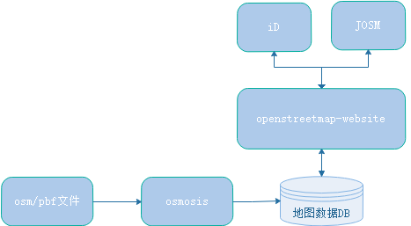

osm/pbf文件：地图数据文件。

osmosis：地图数据导入工具。

地图数据DB：存储地图数据，供外部编辑。

openstreetmap-website：提供地图编辑功能。

iD：基于web的在线地图编辑工具。

JOSM：基于Java的桌面地图编辑工具。

## 栅格瓦片系统架构

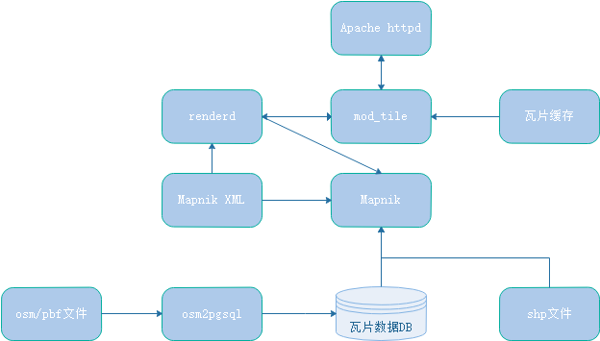

Apache httd：对外提供瓦片的http服务。

mod_tile：httpd的扩展，响应瓦片请求，同时负责瓦片缓存策略。

瓦片缓存：磁盘中缓存已生成的瓦片。

renderd：响应mod_tile发送的瓦片渲染请求，在地图数据修改后可让瓦片过期。

Mapnik XML：定义瓦片数据源、样式、渲染规则。

Mapnik: 执行实际的渲染。

瓦片数据DB：地图数据，可根据编辑数据进行差异更新。

shp文件：记录不常变动的数据，如行政区域、陆地、海域等，用于渲染低层级瓦片。

osm/pbf文件：地图数据文件，以及与编辑数据同步时生成的差异数据。

osm2pgsql：将地图地图数据导入到数据库，可进行全量、增量导入。

### 请求栅格瓦片时序图

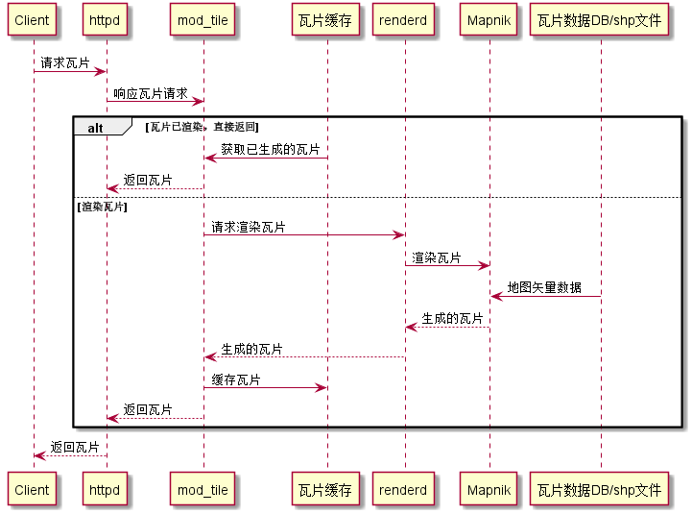

httpd的mod_tile模块接收到瓦片请求时，先尝试从瓦片缓存中获取瓦片，如果瓦片存在且未过期，直接返回瓦片数据，否则请求渲染瓦片。

渲染瓦片时，renderd会按规则同时获取目标瓦片及相邻瓦片的地图数据并进行渲染。这种预渲染机制能更好提供瓦片服务，且更有效利用瓦片缓存。

渲染好的瓦片会缓存起来，下次请求瓦片时就能直接返回。

### 地图编辑数据与瓦片数据同步流程

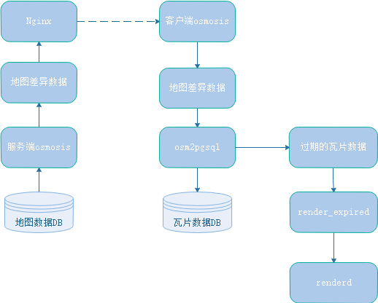

服务端的osmosis定时或地图数据修改时触发事件，生成差异数据并保存到本地文件系统。

Nginx对外提供差异数据。

客户端osmosis定时查询服务端是否有新的差异数据，有则合并、保存差异数据。

osm2pgsql将得到的差异数据增量导入到瓦片数据DB，同时生成过期的瓦片相关信息。

render_expired根据过期的瓦片信息让renderd重新渲染相关瓦片。

## 导航系统

导航系统使用GraphHopper对外提供导航服务。

### 地图编辑数据与导航数据同步流程

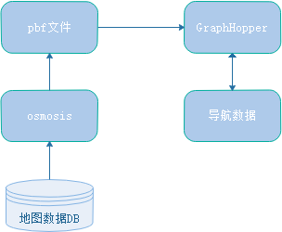

osmosis定时全量将地图数据导出到pbf文件。

GraphHopper根据新的pbf文件生成导航数据。

导航数据生成后重启GraphHopper导航实例，提供最新的导航数据。

# 系统部署方案

## 地图编辑系统

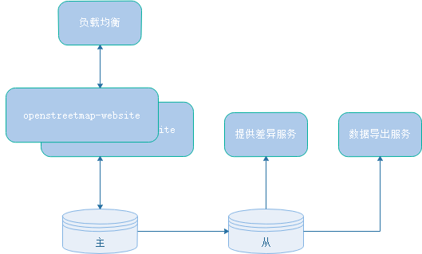

多个openstreetmap-website实例，提高系统可用性。

数据库主从分布，从库用于数据备份和其他系统数据同步源。

## 栅格瓦片系统

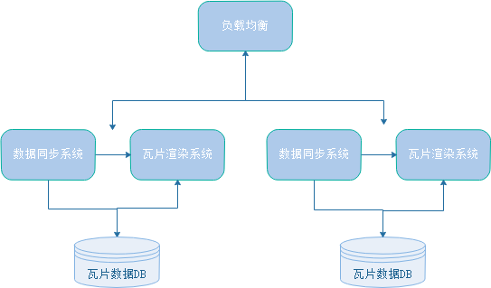

各个渲染服务完全隔离，多个服务提高可用性。

## 导航系统

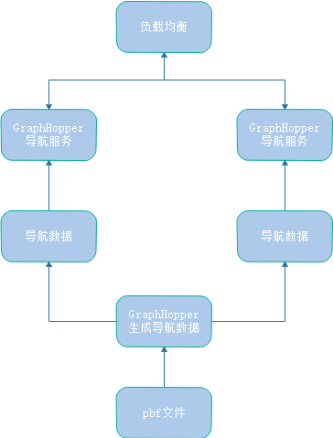

对外的导航服务有多个实例，提高系统可用性。

pbf数据全量导出和导航数据的初始化都是比较耗时的操作，且生成一次可多次使用。

# 系统软件清单

| **软件名称** | **版本** | **开源协议** | **说明** |
| --- | --- | --- | --- |
| openstreetmap-website | github上master分支 | GPL-2.0 | openstreetmap官网，提供地图编辑服务 |
| iD | openstreetmap-website已自带 | ISC | 地图在线编辑工具 |
| josm | latest 14795 | ISC | 地图桌面编辑工具 |
| osmosis | 0.47 | 没指定证书 | 地图数据导入工具 |
| osm2pgsql | 0.96.0 | GPL-2 | 地图数据导入工具 |
| PostgreSQL | 9.6.10 | PostgreSQL License | 用在地理信息数据库 |
| Apache httpd | 2.4 | Apache License 2.0 | 提供http服务 |
| mod_tile | github上master分支 | GPL-2 | httpd扩展模块 |
| mapnik | v3.0.20 | LGPL-2.1 | 瓦片渲染工具 |
| Nginx | 1.12.2 | Nginx License | 提供http服务 |
| GraphHopper | 0.11.0 | Apache License 2.0 | 提供导航服务 |